**график**

**личных приемов и сходов граждан главы администрации муниципального образования «Тиинское сельское поселение» Мелекесского района Ульяновской области**

**на 3 квартал 2024 года**

| **Сходы граждан** | | | |
| --- | --- | --- | --- |
| Муниципальное образование | Дата (по календарю),  время и место проведения | Глава администрации района (ФИО) | Глава администрации поселения  (ФИО) |
| Тиинское сельское поселение | 24.08.2024  15.00, СДК с. Слобода-Выходцево |  | Щукин Александр Викторович |
|  |  |  |  |
| **Личные приемы** | | | | **Личные приемы** |
| Тиинское сельское поселение | еженедельно по понедельникам  10.00 – 12.00 с.Тиинск,  здание администрации каб. Главы |  | Щукин Александр Викторович |
|  | 10.09.2024  14.00 – 15-00 площадка около магазина с. Лесная Васильевка |  | Щукин Александр Викторович |
|  |  |  |  |
|  |  |  |  |

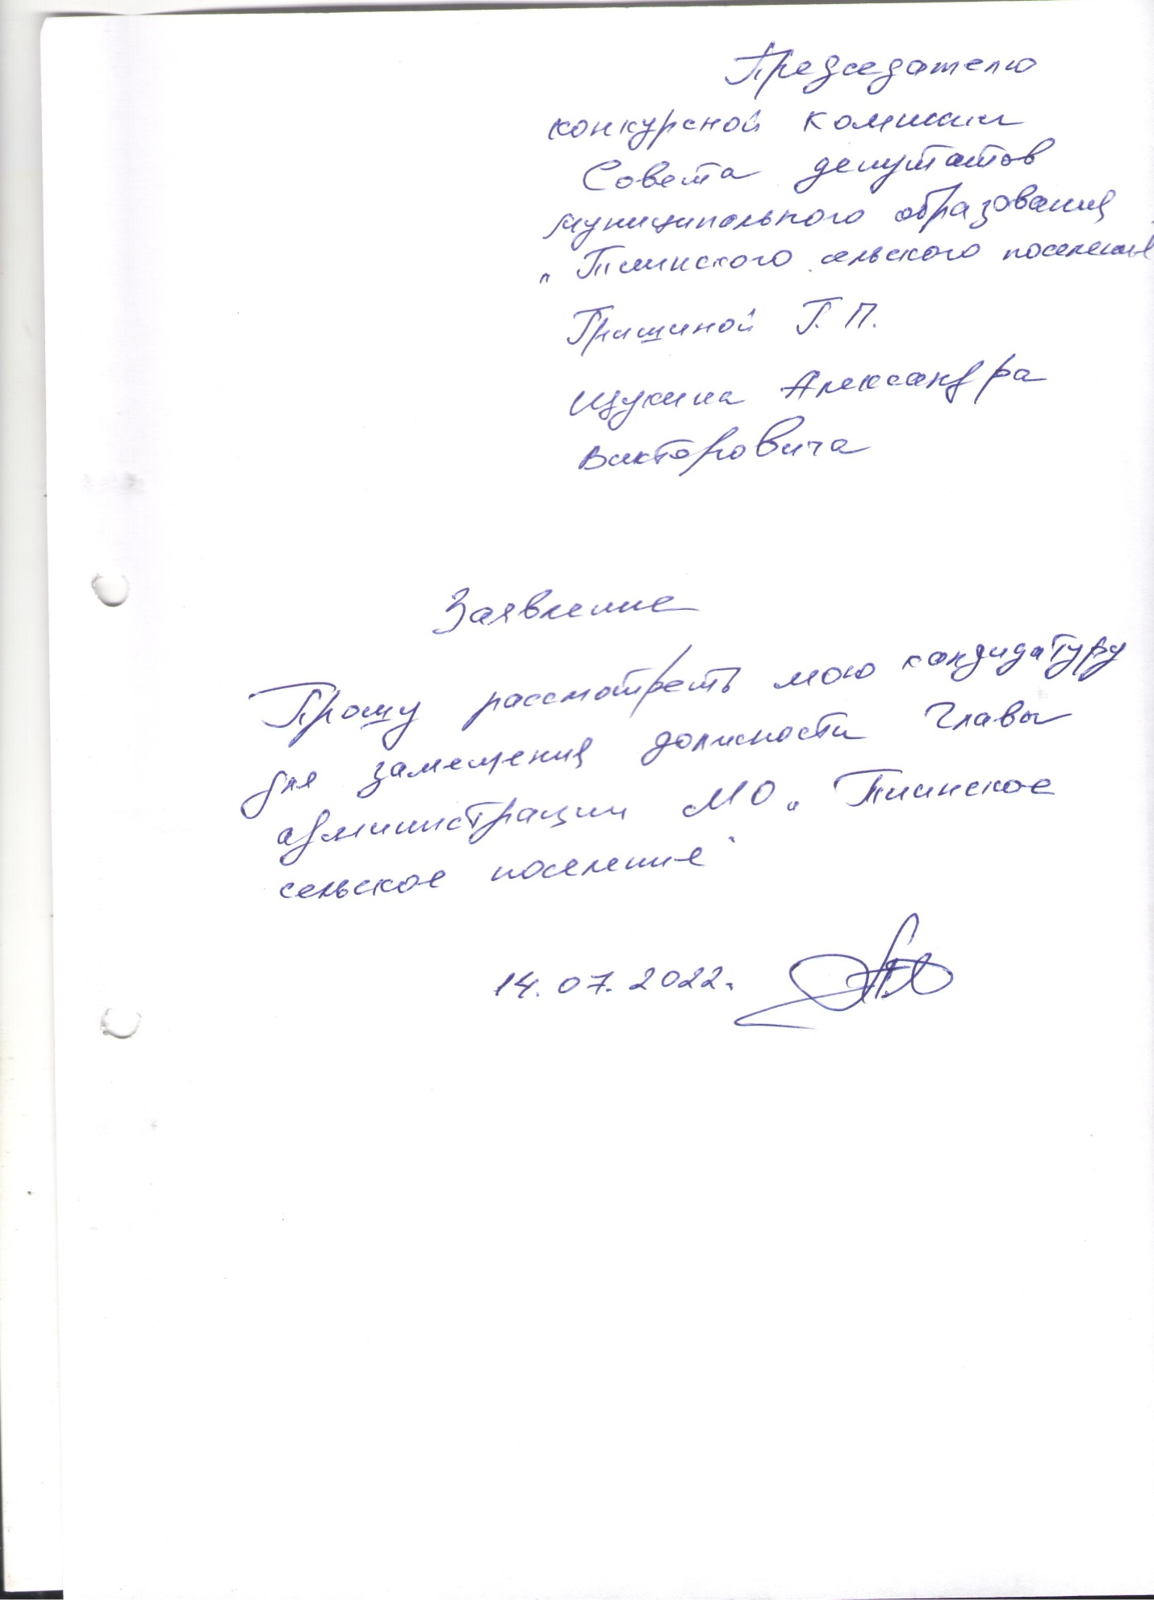

Глава администрации А.В. Щукин

Нина Александровна Потапова 94-2-66